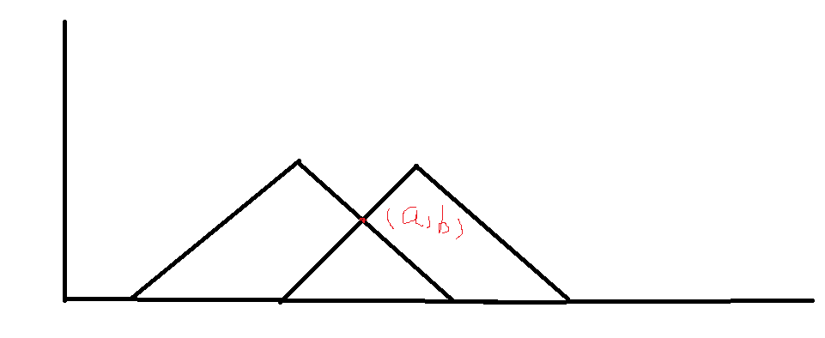

因为（a，b）在两条直线上。

所以有以下式子

$$\frac{b-0}{a-2kx}=1$$

$$\frac{b-0}{a-2kx}=-1$$

得

a-b=2kx

a+b=2kx

k1 = （a-b）/2X

k2= (a+b)/ 2X

因为a，b是不变的所以，k越大，X越小

根据题意我们很容易分析出 X >= y,

因为 整个折线的最大y也是小于X。

所以X的最小值为 y 所以，我们就能求出K的最大值。且因为K是段数，所以求出来的值应该向下取整。

就能求出k1，k2.

然后根据k1,k2就能求出两个X，然后取个最小值即可。

#include <iostream>

#include <cstring>

#include <cstdio>

#include <string>

#include <iomanip>

#include <vector>

#include <map>

#include <set>

#include <algorithm>

#include <queue>

#include <cmath>

using namespace std;

#define ll long long

int main()

{

double x,y;

cin>>x>>y;

if(x<y)

return puts("-1"),0;

if(x==y)

return cout<<fixed<<setprecision(10)<<x<<endl,0;

double k1=floor((x-y)/2/y);

double k2=floor((x+y)/2/y);

cout<<fixed<<setprecision(10)<<min((x-y)/2/k1,(x+y)/2/k2)<<endl;

return 0;

}